**UNIDAD 4: CÓMO SUPERAR UN PROCESO DE SELECCIÓN CON ÉXITO**

1. OBJETIVOS PEDAGÓGICOS:

* OBJETIVO GENERAL:

Que el alumnado sea capaz de superar un proceso de selección con éxito después de haber trabajado una serie de estrategias con tal fin.

* OBJETIVOS ESPECÍFICOS:
* Elaborar un Currículum Vitae y Carta de Presentación adecuados al empleo al que se quiere acceder.
* Preparar una posible entrevista de selección relacionada con el empleo al que se quiere acceder.

1. TEMPORALIZACIÓN: 4 sesiones de 2 horas.
2. CONTENIDOS QUE SE VAN A TRABAJAR:

* Revisión de los candidatos: solicitudes y/o CV
* Filtro inicial: Entrevista preliminar o Preselección CV
* Pruebas de selección
* Entrevista de selección
* Comprobación de referencias y antecedentes
* Entrevista final con el jefe de departamento
* Toma de la decisión: oferta de trabajo
* Examen médico

Para trabajar estos contenidos nos centraremos en los siguientes puntos:

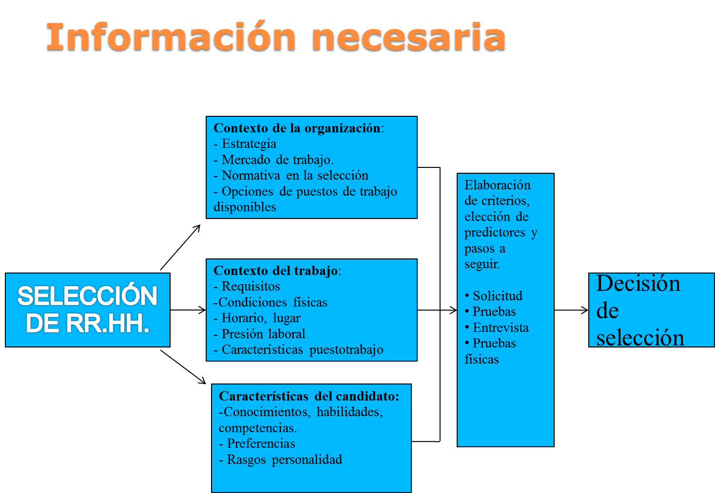

3.1. LA PRESELECCIÓN.

* Es un proceso de toma de decisiones a partir de los CV o las solicitudes. Consiste en seleccionar aquellos CV que mejor se ajustan al perfil demandado.
* Los datos solicitados se agrupan en tres categorías:
  + Excluyentes: se aplican primero para eliminar candidatos (deben seleccionarse correctamente para no eliminar candidatos valiosos).
  + Valorables o ponderables: se aplican en segundo lugar. Se suele valorar por juicios globales (excelente, bueno, regular, malo, muy malo), o por factores puntuables, definiendo un baremo y asignando baremos para cada una de las posibles situaciones del candidato.
  + Indicativos: Matizan los resultados.
* Se eliminan las candidaturas en las que concurre algún dato excluyente.
* A continuación se agrupan las candidaturas en función de los datos valorables y los indicativos.

La selección afecta y es afectada por el resto de funciones de RRHH, por ejemplo:

* El reclutamiento tiene gran impacto en la calidad de la decisión de selección. Si su resultado sólo son unos pocos solicitantes aptos, la organización podría verse obligada a emplear trabajadores apenas aceptables.
* La formación deberá reforzarse si el proceso de selección aporta trabajadores solo medianamente efectivos o preparados para el puesto.
* La retribución ofrecida por la empresa debe ser competitiva si es menor a la del sector resultará difícil (o imposible) atraer a candidatos capacitados.
* El análisis y estudio de puestos de trabajo debe ser correcto para lograr un perfecto acoplamiento entre la persona y el puesto.

3.2. LAS PRUEBAS DE SELECCIÓN MÁS UTILIZADAS.

* **Definición:** Instrumentos para valorar las competencias, personalidad, valores, capacidades, preferencias y otras características relevantes de los candidatos, *en relación al puesto a cubrir*.
* **Son pruebas en sentido prospectivo:** Trata de predecir el comportamiento futuro de una persona, interpretando y extrapolando los resultados que alcance en unas pruebas que se aplican hoy.

**VENTAJAS:**

* + Medio fiable y preciso (relacionadas con los puestos)

**INCONVENIENTES:**

* + Fallan al predecir la motivación.
  + Mentiras (deseabilidad social)

Ansiedad y nerviosismo.

1.- Deben utilizarse junto a otras herramientas y debe cuidarse su diseño y administración.

2.- Las pruebas de selección diseñadas de manera correcta están **estandarizadas, son objetivas, se basan en normas sólidas, son fiables y válidas**.

₪ **TESTS DE APTITUDES COGNITIVAS**

Evalúan las capacidades intelectuales básicas para la realización de tareas concretas relacionadas con el puesto de trabajo.

* + Pruebas de inteligencia: miden las capacidades intelectuales generales tales como memoria, vocabulario, fluidez verbal,...

Se suelen utilizar unas 11 pruebas destinadas a medir el coeficiente intelectual, entre las que podemos citar Test de semejanzas/Test de vocabulario/Test de cubos/Test del código.

* + Pruebas de habilidades mentales específicas: miden capacidades específicas: razonamiento verbal o no verbal; habilidad numérica, comprensión verbal, ...

Ejemplo: Test de razonamiento no verbal: Son test que se han creado con figuras o símbolos para medir el razonamiento abstracto.

**PRUEBAS DE HABILIDADES FÍSICAS Y MOTORAS**

La motricidad, destreza y la habilidad un éxito profesional en ciertos empleos, y en particular, en los trabajos manuales, pero no son tan evidentes de medir

* + Pruebas de capacidad motora: miden la coordinación y la destreza (destreza manual, digital, tiempo de reacción, etc.)

**Ejemplo: Test de alambre de P. Goguelin**: Para apreciar la destreza manual.

Se le presenta al candidato una figura, que deberá reproducir con un alambre, sin poder tomar ninguna medida. No se impone límite de tiempo.

* + Pruebas de habilidades físicas: miden la fuerza y el vigor (fuerza estática y dinámica, coordinación, etc.)

**TESTS DE PERSONALIDAD E INTERESES**

* + Pruebas de personalidad: miden rasgos de la personalidad tales como la introversión, estabilidad y motivación. La mayoría son pruebas proyectivas.

Ejemplos:

**Cuestionarios de personalidad.**

**Proyectivos:**

**Test de Rorschach** o test de las manchas: El candidato tiene que interpretar una serie de láminas con dibujos extraños en un orden inmutable.

**TAT** o prueba de apercepción temática: se le presentan imágenes de la vida real para su interpretación.

En ambos casos cada respuesta será sometida a una acotación cifrada, y será clasificada según ciertos criterios. Difíciles de evaluar y usar. Se ha de inferir la personalidad a partir de las interpretaciones y reacciones.

* + Inventarios de intereses: miden los intereses profesionales de los candidatos. Permiten seleccionar a personas cuyos intereses son similares a los de los empleados con éxito.

**TESTS DE LOGRO O DE RENDIMIENTO**

* Es una medición de lo que ha aprendido la persona (examen)
* Las pruebas de rendimiento permiten valorar las capacidades o habilidades del candidato (p.ej., una prueba de mecanografía).

**MUESTRAS Y SIMULACIONES DE TRABAJO**

- Miden de forma directa el desempeño en el trabajo.

- Requieren que el aspirante lleve a cabo determinadas conductas necesarias para realizar el trabajo de forma exitosa.

₪ **Muestreo de trabajo para la selección de empleados**

Mide la forma en que el candidato desempeña algunas de las tareas básicas del puesto.

*Ventajas:*

- Es más difícil que el aspirante dé respuestas falsas.

- Más relevante para el puesto. Mayores garantías de éxito.

- Minimiza la discriminación.

- No profundiza en la personalidad del aspirante, no invasión de la privacidad.

- Mayor validez que las pruebas diseñadas para predecir el desempeño.

*Inconvenientes*:

- Dificultad de elaboración.

- No es útil en algunos puestos (directivos).

₪ **Centros de evaluación gerencial**

Experiencia de 2 ó 3 días en las que varios candidatos a posiciones ejecutivas desempeñan tareas gerenciales reales bajo la supervisión de evaluador y expertos.

Estos evaluadores se reúnen una vez que los candidatos han finalizado el programa para estudiarlos y preparar sus evaluaciones, basándose en el dictamen combinado de todos ellos

Ejercicios que incluye: in-basket; grupos de discusión sin líder; juegos gerenciales; presentaciones individuales; pruebas objetivas; entrevista.

*Ventajas*: Predicen muy bien los resultados posteriores.

*Inconveniente:* Elevado coste.

₪ **Enfoque de la evaluación y capacitación del trabajo en miniatura**

El candidato es capacitado para hacer una muestra de tareas. Después de la capacitación se mide su habilidad para realizarlas.

*Ventajas:* relevancia; objetividad

*Inconvenientes:* Costoso

**POSIBLES EJERCICIOS EN EL CENTRO DE EVALUACIÓN GERENCIAL:**

* **La papelera (ejercicios in-basket):** el candidato se enfrenta a un paquete de informes, recados de llamadas telefónicas, cartas y otro material apilado en la papelera de entrada del puesto simulado Deberá dar salida a la documentación apilada (escribir cartas, notas agenda, etc.)
* **Los grupos de discusión sin líder:** se presenta ante un grupo sin líder un tema para su debate y deberán llegar a una decisión conjunta
* **Juegos gerenciales:** se les plantea un problema real a varios candidatos que simulan pertenecer a varias compañías y deberán tomar decisiones
* **Presentaciones individuales:** deberán realizar una presentación oral sobre un tema determinado a una persona
* **Pruebas objetivas:** pruebas por escrito sobre personalidad, capacidad mental, intereses, etc.
* **La entrevista**

**PRUEBAS DE SELECCIÓN DE PERSONAS CONTROVERTIDAS**

**POLÍGRAFO**

* El Polígrafo o detector de mentiras, es un aparato que miden las variaciones en la respiración, la tensión arterial y el pulso de una persona sujeta a interrogatorio.
* Es una prueba que se ha utilizado en determinadas ocasiones en EE.UU. Para procesos de selección de personal asignado a puestos claves y funciones críticas (para puestos con responsabilidad sobre información clave de la empresa).
* Los resultados de las investigaciones al respecto han puesto en duda su fiabilidad.

**GRAFOLOGÍA**

* La grafología o análisis de la escritura es una prueba muy extendida en Francia y con cierta aceptación en Europa.
* Sus defensores y seguidores sugieren que permite la evaluación de hasta 300 rasgos de personalidad.
* Los estudios científicos han llegado a la conclusión de que carece de fiabilidad y de validez.

**LA ENTREVISTA DE SELECCIÓN**

* Es una etapa clave dentro del proceso de selección.
* La entrevista es el método más universal y antiguo en la selección de recursos humanos.
* La entrevista sigue siendo uno de los métodos más utilizados para obtener información: para conocer, escuchar y ver cómo se desenvuelve el candidato.
* No obstante, si bien parece ser un buen procedimiento para recabar información, no es un procedimiento particularmente bueno para hacer una evaluación, ya que es demasiado subjetivo. Sin embargo, las empresas siguen utilizando la entrevista, tanto para recabar datos como para tomar decisiones.

**Ventajas**:

* Es el único método para evaluar apariencia, porte y modo de expresión.
* Permite juzgar la reacción del candidato ante diversas situaciones o preguntas inesperadas, sus dotes de persuasión, expresión verbal, etc.
* Es la única prueba que permite analizar el comportamiento no verbal y problemas físicos.
* Es insustituible para predecir la compatibilidad de caracteres.
* Permite predecir otros aspectos relevantes (motivación, interés, absentismo, etc.)

**Inconvenientes:**

* Difícil de aplicar.
* Subjetivo.

**LA ENTREVISTA DE SELECCIÓN: TIPOS DE ENTREVISTAS**

|  |  |
| --- | --- |
| **Criterio de clasificación** | **Tipos de entrevistas** |
| Por el objeto | Entrevista de selección, de promoción, de evaluación,  de ayuda, de atención de quejas y reclamaciones,  de información, de despido, etc. |
| Por la modalidad | Entrevista estándar (dirigida)  Entrevista libre (no dirigida)  Entrevista mixta |
| Por el momento | Entrevista preliminar o preselección  Entrevista de selección propiamente dicha  Entrevista final |
| Por el grado de tensión | Entrevista normal  Entrevista tensa o dura |
| Por las personas que intervienen | Entrevista individual  Entrevista de panel  Entrevista de grupo  Entrevistas sucesivas  Entrevistas aparentemente informales |

**TIPOS DE ENTREVISTAS**

* **Entrevista en profundidad** (esquema general de temas a tratar, entrevista no estructurada)
* **Entrevista estructurada o sistematizada** (cuestionario oral)
* **Entrevista de panel** (tribunal)
* **Entrevista de tensión** (el entrevistador pretende irritar, incomodar y exasperar al candidato para ver su reacción)
* **Entrevista de descripción de conductas** (analizan el comportamiento pasado de los candidatos ante determinadas situaciones)

**LA ENTREVISTA DE SELECCIÓN: ERRORES QUE SE SUELEN COMETER**

* Juicios Instantáneos
* Énfasis negativo
* Desconocimiento del empleo
* Presión para contratar a determinados candidatos
* Error en el orden de los candidatos
* Candidato no verbal

**LA ENTREVISTA DE SELECCIÓN: ETAPAS**

|  |  |  |
| --- | --- | --- |
| FASES | SUBFASES | OPERACIONES |
| PREVIA | Preparación remota | 1. Selección del entrevistador 2. Preparación del entrevistador |
| Preparación próxima | c) Programación de la entrevista  d) Creación del ambiente apropiado  e) Citación de los candidatos  f) Conocimiento del puesto a cubrir  g) Conocimiento del perfil ideal  h) Preconocimiento de cada candidato |
| CENTRAL | Apertura | 1. Recepción   j) Establecimiento del *rapport*  k) Comunicación de las normas del juego |
| Núcleo | l) Intercambio de información  m) Toma de datos |
| Cierre | n) Preparación del cierre  o) Despedida |
| POSTERIOR | Evaluación | p) Cumplimentar la ficha de evaluación  q) Redacción del informe |

**Tipos de currículum vitae:**

**Cronológico:**   
Muestra los acontecimientos de la persona ordenados en el tiempo, por fechas. Este orden puede ser de lo más lejano en el tiempo a lo más reciente. La información reflejada debe ser breve y el mensaje claro y sencillo, con una extensión de una o dos páginas. No se debe personalizar.   
  
**Inverso:**  
Al revés que el anterior. Empieza por lo último que has obtenido. Su ventaja es que permite destacar tu experiencia más reciente, lo que es muy interesante si tiene que ver con el puesto al que aspiras.  
  
**Funcional:**  
Agrupa las actividades o funciones desarrolladas en bloques independientes, asociándolas por características comunes. Permite omitir referencia a fechas y, por tanto, lagunas formativas o profesionales.

Su redacción es narrativa, y refleja de forma detallada formación, experiencia, logros.

Es más adecuado para personas que tienen un amplio historial formativo y profesional.

**VIDEO CV**

Un video CV es una herramienta de presentación que combina imagen y sonido, y permite a los reclutadores tener una primera impresión de los candidatos sin necesidad de hacer una entrevista.

Facilita a los reclutadores la posibilidad de comprobar la capacidad de comunicación de un candidato, su motivación para trabajar en un determinado campo, sus conocimientos de inglés o de cualquier otro idioma e, incluso, obtener un buen ejemplo de su personalidad y profesionalidad.

Recomendaciones:

* 1. Ser espontáneo y sencillo
  2. Vestir con ropa formal
  3. Ser breve. No superar los dos minutos de discurso
  4. El video debe tener buena imagen, iluminación y calidad de sonido
  5. Enfocarse en las virtudes para el puesto
  6. Hablar claro y no leer la presentación

**Cuándo utilizar uno u otro tipo de CV**

|  |  |
| --- | --- |
| **CRONOLÓGICO** | **FUNCIONAL** |
| Si tienes una buena experiencia profesional.  Si no tienes periodos sin trabajar.  Si no has cambiado mucho de trabajo.  Si estás buscando un trabajo en el mismo tipo de sector.  Si has trabajado en una importante compañía y crees que supone “una buena tarjeta de visita”. | Si eres recién licenciado, sin experiencia.  Si quieres destacar tus habilidades por encima de la duración de tu experiencia laboral.  Si hay muchos periodos de paro entre cada experiencia laboral.  Si cambias muy a menudo de trabajo.  Si estás buscando un trabajo en un sector totalmente diferente.   Si piensas que tu edad puede ser una barrera (“muy joven, muy viejo”).   Si has trabajado como free-lance / autónomo. |

Independientemente del tipo de currículum, los **datos a incluir** en él son los siguientes:

* Datos personales: nombre y apellidos, fecha de nacimiento, dirección, teléfonos, correo electrónico…

* Formación:   
 - Formación académica: estudios reglados u oficiales (Secundaria, Formación Ocupacional, Universidad).

- Formación Complementaria: formación no reglada o específica, otros cursos, jornadas, seminarios, etc. Conocimientos de idiomas y conocimientos de informática. Se debe hacer constar la titulación, centro que imparte el curso y nº de horas, en su caso.

* Experiencia profesional: se hará constar el puesto de trabajo desempeñado y el nombre de la empresa, así como la fecha.

* Idiomas: Idiomas que conoces y nivel.

Señalar si se da el caso los títulos obtenidos que acrediten tus conocimientos.

*Informática: Conocimientos informáticos que poseas y su nivel aunque sea únicamente de usuario: sistemas operativos, procesadores de texto, hojas de cálculo, bases de datos, diseño gráfico, internet, etc.

*Otros datos de interés: incluir cualquier dato que pueda ser favorable (habilidades, aficiones, trabajos voluntarios o en prácticas, disponibilidad…).

RECOMENDACIONES



**CARTA DE PRESENTACIÓN Y AUTOCANDIDATURA**

**CARTA DE PRESENTACIÓN**

La carta de presentación es aquella que responde a una oferta de empleo explícita, generalmente anunciada en prensa. Será la primera fuente de información que la empresa tenga de la persona solicitante, por lo que es un medio fundamental para posibilitar el acceso al empleo.

La extensión adecuada para este tipo de carta es una página, comenzando con un saludo inicial seguido de dos o tres párrafos en los que debe introducirse:

**1.** En el encabezamiento indica la referencia del puesto al que optas.

**2.** Menciona la fecha y el medio de comunicación en el que lo has leído.

**3.** Muestra que tus características se adecuan al perfil del puesto que solicitas.

**4.** Remarca que el objetivo de tu carta es formar parte de la selección.

**5.** Justificar los motivos de una posible Entrevista.

Se finalizará con una despedida, utilizando aquellas fórmulas de cortesía más habituales.

**Consejos prácticos**

* Escribe la carta en una sola página, tamaño folio o DIN A-4
* Calcula unos márgenes de 3 cm., más o menos, por la izquierda y de 2 cm. por la derecha
* Deja amplios espacios entre párrafos.
* Guarda una copia de las cartas que envías para facilitar sucesivos contactos.
* Cuida la presentación de estos documentos y revisa la ortografía antes de enviarlos.

**ESTRUCTURA DE LA CARTA DE PRESENTACIÓN**

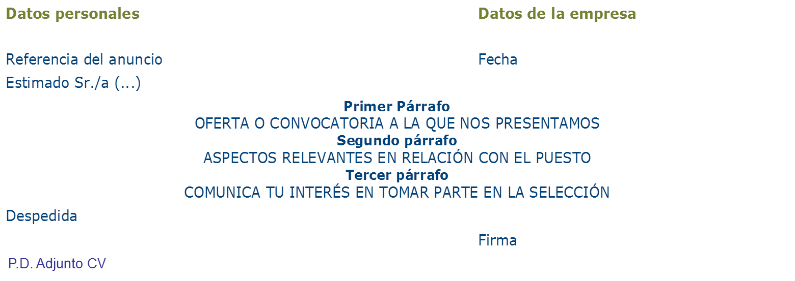

**CARTA DE AUTOCANDIDATURA**

Es una carta en la que nos presentamos directamente a una empresa, que por el motivo que fuere, juzgamos interesante. No se trata, pues de una respuesta a una búsqueda de personal promovida por la empresa, sino de un movimiento espontáneo por parte nuestra

La extensión adecuada para este tipo de carta es una página, comenzando con un saludo inicial seguido de dos o tres párrafos en los que debe introducirse:

**1.** El objetivo de la carta.  
**2.** Explicar las razones por las que has seleccionado la empresa.  
**3.** Tus capacidades, preparación y experiencia, y cómo se adecuan al tipo de puesto   
ofertado.  
**4.** Justificar los motivos de una posible Entrevista.

Se finalizará con una despedida, utilizando aquellas fórmulas de cortesía más habituales.

**Consejos prácticos (Idem carta presentación)**

**ESTRUCTURA DE CARTA DE AUTOCANDIDATURA**



1. RECURSOS Y WEBS:

El alumnado encontrará más información sobre como pasar con éxito un proceso de selección con ayuda de las siguientes páginas web:

<http://www.tiemposmodernos.eu>

[www.infojobs.net](http://www.infojobs.net)

[www.infoempleo.com](http://www.infoempleo.com)

[www.canaltrabajo.com](http://www.canaltrabajo.com)

[www.laboris.net](http://www.laboris.net)

[www.trabajar.com](http://www.trabajar.com)

[www.monster.es](http://www.monster.es)

[www.trabajos.com](http://www.trabajos.com)

[www.atiempoparcial.com](http://www.atiempoparcial.com)

[www.bolsadetrabajo.com](http://www.bolsadetrabajo.com)

[www.primerempleo.com](http://www.primerempleo.com)

Muchas más en: <http://laboralnews.blogspot.com.es/2011/06/portales-de-busqueda-de-empleo.html>